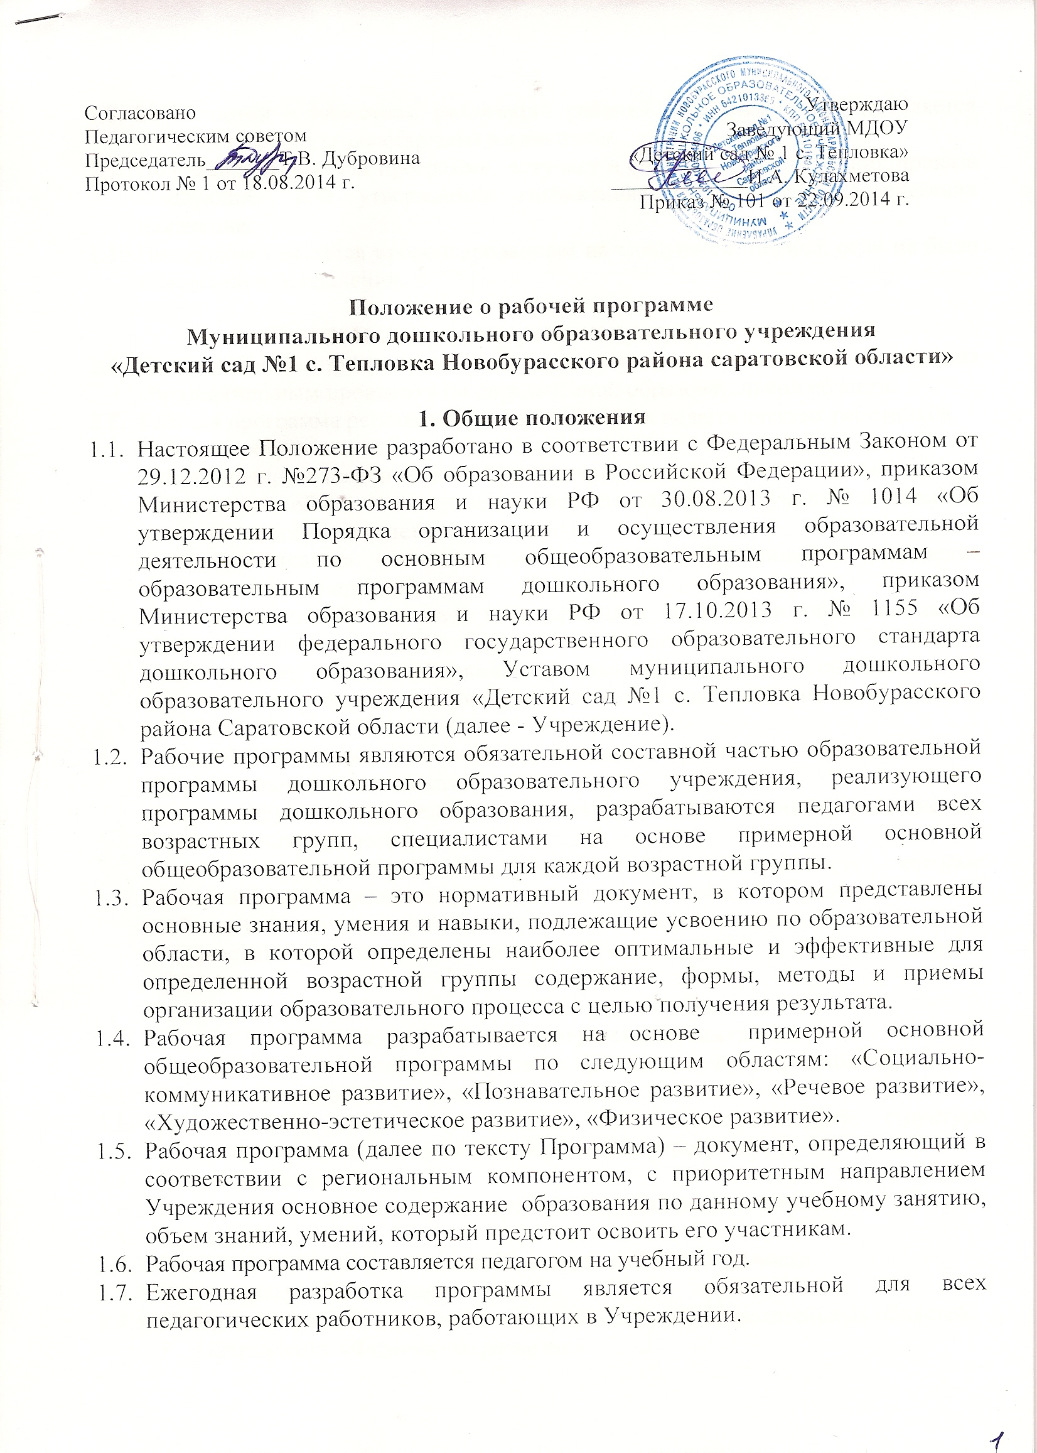
  - За полнотой и качеством реализации рабочей программы осуществляется должностной контроль старшего воспитателя.
  - Положение о рабочей программе вступает в силу с момента издания приказа заведующим «Об утверждении Положения» и действует до внесения изменения.
  - Положение считается пролонгированным на следующий период, если не было изменений и дополнений.

2. Цели и задачи рабочей программы
  - Цель рабочей программы – планирование, организация и управление образовательным процессом по определенной образовательной области.
  - Рабочая программа регламентирует деятельность педагогических работников.
  - Рабочая программа:
- конкретизирует цели и задачи образовательной деятельности с детьми;
- определяет объем и содержание учебного материала, умений и навыков, которыми должны овладеть воспитанники;
- основывается на комплексно – тематическом принципе построения образовательного процесса;
- предполагает обязательный учет принципа интеграции образовательных областей в соответствии с возрастными возможностями и особенностями воспитанников, спецификой и возможностями образовательных областей;
- оптимально распределяет учебное время согласно действующего СанПиН 2.4.1.3049-13;
- способствует совершенствованию методики проведения непосредственно образовательной деятельности;
- активизирует познавательную деятельность воспитанников, развитие их творческих способностей;
- отражает преемственность основных видов деятельности, которые обеспечивают реализацию федерального компонента и вариативной части учебного плана, а также учитывает региональный компонент;
- позволяет применять современные образовательные и информационные технологии.

3. Структура рабочей программы воспитателя
  - Титульный лист (наименование, статус программы, автор программы).
  - Содержание рабочей программы.
  - Целевой раздел рабочей программы
    - Пояснительная записка
3.3.1.1. Цели и задачи рабочей программы
3.3.1.2. Принципы и подходы рабочей программы
3.3.1.3. Возрастные и индивидуальные особенности развития детей раннего и дошкольного возраста.
3.3.1.4.Приобщение детей к социокультурным нормам, традициям семьи, общества и государства.
3.3.1.5. Планируемые результаты освоения рабочей программы
4.1.Содержательный раздел рабочей программы
4.1.1.Содержание работы педагога по освоению детьми образовательных областей:
- Образовательная область «Физическое развитие».
- Образовательная область «Социально-коммуникативное развитие».
- Образовательная область «Познавательное развитие».
- Образовательная область «Речевое развитие».
- Образовательная область «Художественно-эстетическое развитие».
4.1.2.Описание форм, способов, методов и средств реализации рабочей программы.
4.1.3. Способы и направления поддержки детской инициативы.
4.1.4.Система мониторинга достижения детьми планируемых результатов освоения программы.
5.1.Организационный раздел рабочей программы
5.1.1. Предметно-пространственная развивающая образовательная среда группы.
5.1.2. Обеспечение методическими рекомендациями и средствами обучения и воспитания
5.1.3. Кружковая работа
5.1.4. Организация режима пребывания детей в группе (режим дня, непосредственно образовательная деятельность, организация двигательного режима).

4. Структура рабочей программы педагога – специалиста.
  - Титульный лист (наименование, статус программы, автор программы).
  - Содержание рабочей программы.
  - Целевой раздел рабочей программы
    - Пояснительная записка
3.3.1.1. Цели и задачи рабочей программы
3.3.1.2. Принципы и подходы рабочей программы
3.3.1.3. Возрастные и индивидуальные особенности развития детей раннего и дошкольного возраста.
3.3.1.4.Приобщение детей к социокультурным нормам, традициям семьи, общества и государства.
3.3.1.5. Планируемые результаты освоения рабочей программы
4.1.Содержательный раздел рабочей программы
4.1.1.Содержание работы педагога по освоению детьми образовательных областей.
- Образовательная область «Физическое развитие».
- Образовательная область «Социально-коммуникативное развитие».
- Образовательная область «Познавательное развитие».
- Образовательная область «Речевое развитие».
- Образовательная область «Художественно-эстетическое развитие».
4.1.2.Описание форм, способов, методов и средств реализации рабочей программы.
4.1.3. Способы и направления поддержки детской инициативы.
4.1.4.Система мониторинга достижения детьми планируемых результатов освоения программы.
5.1.Организационный раздел рабочей программы
5.1.1. Предметно-пространственная развивающая образовательная среда группы.
5.1.2. Обеспечение методическими рекомендациями и средствами обучения и воспитания
5.1.3. Организация режима пребывания детей в группе (режим дня, непосредственно образовательная деятельность, организация двигательного режима).

5. Требования к содержанию рабочей программы
  - Титульный лист - структурный элемент программы, представляющий сведения о названии программы, которое должно отражать ее содержание, место в образовательном процессе, адресность (Приложение №1).
  - Содержание – структурный элемент, поясняющий построение программы с указанием номеров страниц (Приложение № 2).
  - Целевой раздел– структурный элемент программы, поясняющий актуальность изучения данного курса, его цели и задачи, специфику, нормативные документы, раскрывающий следующие подразделы программы:
3.3.1.Пояснительная записка
3.3.1.1. Цели и задачи рабочей программы
3.3.1.2. Принципы и подходы рабочей программы
3.3.1.3. Возрастные и индивидуальные особенности развития детей раннего и дошкольного возраста.
3.3.1.4.Приобщение детей к социокультурным нормам, традициям семьи, общества и государства.
3.3.1.5. Планируемые результаты освоения рабочей программы
4.1.Содержательный раздел рабочей программы -содержание работы педагога по освоению детьми образовательных областей, является одним из самых важных компонентов рабочей программы, т.к. позволяет распределить весь учебный материал в соответствии с учебным планом и годовым планом-графиком работы дошкольного учреждения, интеграция образовательных областей):
направление «Физическое развитие» (включает приобретение опыта в следующих видах деятельности детей: двигательной, в том числе связанной с выполнением упражнений, направленных на развитие таких физических качеств, как координация и гибкость; способствующих правильному формированию опорно-двигательной системы организма, развитию равновесия, координации движения, крупной и мелкой моторики обеих рук, а также с правильным, не наносящем ущерба организму, выполнением основных движений (ходьба, бег, мягкие прыжки, повороты в обе стороны), формирование начальных представлений о некоторых видах спорта, овладение подвижными играми с правилами; становление целенаправленности и саморегуляции в двигательной сфере; становление ценностей здорового образа жизни, овладение его элементарными нормами и правилами (в питании, двигательном режиме, закаливании, при формировании полезных привычек и др.);
направление «Социально-коммуникативное развитие» (направлено на усвоение норм и ценностей, принятых в обществе, включая моральные и нравственные ценности; развитие общения и взаимодействия ребёнка со взрослыми и сверстниками; становление самостоятельности, целенаправленности и саморегуляции собственных действий; развитие социального и эмоционального интеллекта, эмоциональной отзывчивости, сопереживания, формирование готовности к совместной деятельности со сверстниками, формирование уважительного отношения и чувства принадлежности к своей семье и к сообществу детей и взрослых в Организации; формирование позитивных установок к различным видам труда и творчества; формирование основ безопасного поведения в быту, социуме, природе);
направление «Познавательное развитие» (развитие интересов детей, любознательности и познавательной мотивации; формирование познавательных действий, становление сознания; развитие воображения и творческой активности; формирование первичных представлений о себе, других людях, объектах окружающего мира, о свойствах и отношениях объектов окружающего мира (форме, цвете, размере, материале, звучании, ритме, темпе, количестве, числе, части и целом, пространстве и времени, движении и покое, причинах и следствиях и др.), о малой родине и Отечестве, представлений о социокультурных ценностях нашего народа, об отечественных традициях и праздниках, о планете Земля как общем доме людей, об особенностях её природы, многообразии стран и народов мира);
направление «Речевое развитие» (включает владение речью как средством общения и культуры; обогащение активного словаря; развитие связной, грамматически правильной диалогической и монологической речи; развитие речевого творчества; развитие звуковой и интонационной культуры речи, фонематического слуха; знакомство с книжной культурой, детской литературой, понимание на слух текстов различных жанров детской литературы; формирование звуковой аналитико-синтетической активности как предпосылки обучения грамоте);
- формы организации образования.
- предметно-развивающая образовательная среда (должна быть содержательно-насыщенной, трансформируемой, полифункциональной, вариативной, доступной и безопасной);
- планируемые результаты освоения детьми образовательной программы по возрасту – это дидактические единицы, которые группируются из обобщенных требований к уровню подготовки обучающихся по годам (виды деятельности, которыми воспитанниками должны владеть в результате изучения курса, основные понятия, которые будут освоены - знание, понимание, применение; формируемые курсом мыслительные навыки и их порядок по темам (анализ, синтез, сравнительная оценка, обобщение);
- система мониторинга достижения детьми планируемых результатов освоения программы: по каждой области осуществляется в соответствии с методическими рекомендациями авторов программ;
- работа с родителями воспитанников (раскрываются цели, формы и план взаимодействия с семьями воспитанников).
  - Методическое обеспечение – структурный элемент, который определяет необходимые для реализации данной программы методические и учебные пособия, оборудование, ИКТ, дидактический и демонстрационный материал.

6. Требования к оформлению рабочей программы
  - Набор текста производится в текстовом редакторе Word for Windows с одной стороны листа формата А4, тип шрифта: Times New Roman, размер - 14 пт., междустрочный интервал – 1,5 строки, некоторые разделы программы могут быть представлены в виде таблицы (шрифт таблицы может варьироваться 12-14 пт., междустрочный интервал – 1 строка).

7 .Рассмотрение и утверждение рабочей программы
  - Рабочая программа рассматривается и принимается на Совете педагогов Учреждения.
  - Рабочая программа разрабатывается до 25 августа каждого учебного года.
  - Утверждение рабочей программы заведующим осуществляется до 1 сентября каждого учебного года.

7. Контроль
  - Контроль осуществляется в соответствии с годовым планом.
  - Ответственность за полноту и качество реализации рабочей программы возлагается на воспитателей и специалистов.
  - Ответственность за полноту реализации рабочих программ возлагается на старшего воспитателя.

8. Хранение рабочих учебных программ
  - Оригинал рабочей программы находятся в группах, кабинетах у педагогических работников, а электронные варианты сдаются в методический кабинет.
  - Рабочая программа хранится у педагогического работника 3 года после истечения срока ее действия.

Приложение № 1

Муниципальное дошкольное образовательное учреждение
«Детский сад №1 с. Тепловка Новобурасского района Саратовской области

Согласовано  на Педагогическом совете  МДОУ «Детский сад №1 с. Тепловка»  Председатель_____________  Протокол от _____ 20__ г. №___ |  | Утверждаю:  Заведующий МДОУ  «Детский сад №1 с.Тепловка»  ______________И.А. Кулахметова  Приказ от _______ 20__ г. № __

Рабочая программа
для __________ группы (от __ до __ лет)
на _________ учебный год

Составитель:
Должность _______________

с. Тепловка
2015 г.
Приложение № 2

Содержание: (Рабочей программы воспитателей)

  - Титульный лист (наименование, статус программы, автор программы).
- Содержание рабочей программы. |  |  | 3
- Целевой раздел рабочей программы |  |  | 4
- Пояснительная записка |  |  | 5
3.3.1.1. Цели и задачи рабочей программы |  |  | 6
3.3.1.2. Принципы и подходы рабочей программы |  |  | 7
3.3.1.3. Возрастные и индивидуальные особенности развития детей раннего и дошкольного возраста. |  |  | 8
3.3.1.4.Приобщение детей к социокультурным нормам, традициям семьи, общества и государства. |  |  | 8
3.3.1.5. Планируемые результаты освоения рабочей программы
4.1.Содержательный раздел рабочей программы
4.1.1.Содержание работы педагога по освоению детьми образовательных областей.
- Образовательная область «Физическое развитие».
- Образовательная область «Социально-коммуникативное развитие».
- Образовательная область «Познавательное развитие».
- Образовательная область «Речевое развитие».
- Образовательная область «Художественно-эстетическое развитие».
4.1.2.Описание форм, способов, методов и средств реализации рабочей программы.
4.1.3. Способы и направления поддержки детской инициативы.
4.1.4.Система мониторинга достижения детьми планируемых результатов освоения программы.
5.1.Организационный раздел рабочей программы
5.1.1. Предметно-пространственная развивающая образовательная среда группы.
5.1.2. обеспечение методическими рекомендациями и средствами обучения и воспитания
5.1.3. Кружковая работа
5.1.4. Организация режима пребывания детей в группе (режим дня, непосредственно образовательная деятельность, организация двигательного режима).

Содержание: (Рабочей программы специалистов)

  - Титульный лист (наименование, статус программы, автор программы).
- Содержание рабочей программы. |  |  | 3
- Целевой раздел рабочей программы |  |  | 4
- Пояснительная записка |  |  | 5
3.3.1.1. Цели и задачи рабочей программы |  |  | 6
3.3.1.2. Принципы и подходы рабочей программы |  |  | 7
3.3.1.3. Возрастные и индивидуальные особенности развития детей раннего и дошкольного возраста. |  |  | 8
3.3.1.4.Приобщение детей к социокультурным нормам, традициям семьи, общества и государства. |  |  | 8
3.3.1.5. Планируемые результаты освоения рабочей программы
4.1.Содержательный раздел рабочей программы
4.1.1.Содержание работы педагога по освоению детьми образовательных областей.
- Образовательная область «Физическое развитие».
- Образовательная область «Социально-коммуникативное развитие».
- Образовательная область «Познавательное развитие».
- Образовательная область «Речевое развитие».
- Образовательная область «Художественно-эстетическое развитие».
4.1.2.Описание форм, способов, методов и средств реализации рабочей программы.
4.1.3. Способы и направления поддержки детской инициативы.
4.1.4.Система мониторинга достижения детьми планируемых результатов освоения программы.
5.1.Организационный раздел рабочей программы
5.1.1. Предметно-пространственная развивающая образовательная среда группы.
5.1.2. обеспечение методическими рекомендациями и средствами обучения и воспитания
5.1.3. Кружковая работа
5.1.4. Организация режима пребывания детей в группе (режим дня, непосредственно образовательная деятельность, организация двигательного режима).



